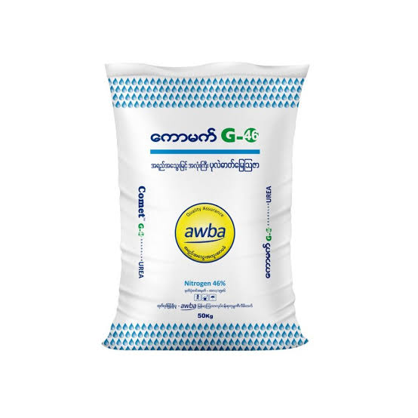
ကောမက် (Comet) တံဆိပ် ပုလဲ / ယူရီးယား (Urea)
​အပင် ကြီးထွားစေရန် : အပင်ကို လျှင်မြန်စွာ ကြီးထွားစေပြီး ပင်စည် သန်မာစေသည်။
​အပင် သားခွဲကောင်းစေရန် : စပါးပင်မှ သားတက် (အပင်သစ်) များများ ထွက်စေသည်။
​အရွက် စိမ်းလန်းစေရန် : အရွက်များကို စိမ်းလန်းစိုပြည်စေပြီး အစာချက်လုပ်နိုင်စွမ်း ကို တိုးတက်စေသည်။
​
​ပထမအကြိမ် (စိုက်ပြီး ၁၀ - ၁၄ ရက်ခန့်) :
​အပင် အမြစ်တွယ်ပြီး အပင်သစ်/သားတက် စတင်ထွက်ချိန် တွင် ထည့်ရသည်။
​ဒုတိယအကြိမ် (စိုက်ပြီး ၂၅ - ၃၅ ရက်ခန့်) :
​စပါးပင် အပင် သားခွဲ အကောင်းဆုံးအချိန်တွင် ထည့်ရသည်။
​တတိယအကြိမ် (စပါးနှံ စတင်သန္ဓေတည်ချိန် - စိုက်ပြီး ၄၅ - ၅၀ ရက်ခန့်) :
​စပါးမကောက်မီ စပါးနှံကြီးမားပြီး အစေ့အောင်စေရန် အတွက် ထည့်ပေးရသည်။
​
​စပါး ၁ ဧက လျှင် အသုံးပြုရမည့် စာရင်း -
​စပါး ၁ ဧက စုစုပေါင်း နှုန်းထား : ပုလဲမြေဩဇာ ၁ အိတ် မှ ၁ အိတ်ခွဲ (၅၀ ကီလို မှ ၇၅ ကီလို) ခန့် အသုံးပြုနိုင်ပါသည်။
​ပထမအကြိမ် : ၁ ဧကလျှင် ပြည် ၈ ပြည် မှ ၁၅ ပြည်ခန့် (ဝက်အိတ် အိတ်ဝက်ခန့်)
​ဒုတိယအကြိမ် : ၁ ဧကလျှင် ပြည် ၁၅ ပြည် မှ အိတ်ဝက်ခန့်
​တတိယအကြိမ် : ၁ ဧကလျှင် ပြည် ၅ ပြည် မှ ၈ ပြည်ခန့် (အပင်အခြေအနေကြည့်၍)

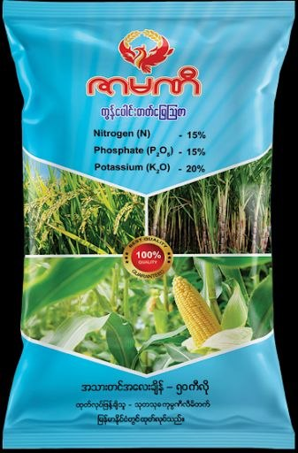
ဇာမဏီ (Zamani) တံဆိပ် တီစူပါ / ဖော့စဖိတ် (T-Super / Phosphate) ဓာတ်မြေဩဇာ

-အမြစ်စနစ် သန်မာနက်ရှိင်းစေရန် : စပါးပင်၏ အမြစ်များကို မြေကြီးအတွင်းသို နက်ရှိင်းစွာ၊ ရှည်လျားစွာ စိမ့်ဝင်စေပြီး အမြစ်ဖြူများများ ထွက်စေသည်။
​ပင်ပွား/သားတက် ကောင်းမွန်စေရန် : အမြစ် အားကောင်းသည့်အတွက် အပင်မှ သားတက် (အပင်သစ်) များများ ထွက်အောင် ကူညီပေးသည်။
​စပါးမရင့်မှည့်မီ ယိုင်လဲခြင်းမှ ကာကွယ်ရန် : ပင်စည်၏ အခြေခံဖွဲစည်းပုံကို သန်မာစေသဖြင့် အပင် မလဲအောင် ထိန်းထားပေးသည်။
​စပါးနှံ စောစီးစွာ ထွက်ရှိစေရန် : စပါးပင်၏ ပန်းပွင့်ချိန်နှင့် သန္ဓေတည်ချိန်ကို စနစ်တကျ မှန်ကန်စေပြီး အစေ့အဆံ အောင်မြင်မှုကို အားပေးသည်။
-တီစူပါ/ဖော့စဖိတ် မြေဩဇာသည် မြေကြီးထဲတွင် အရည်ပျော်နှုန်း နှေးသည့်အတွက် စပါးမစိုက်မီ သိုမဟုတ် စိုက်ပြီးစ ကာလတွင်သာ မြေခံအဖြစ် ထည့်သွင်းပေးရပါမည်။
​ပထမဦးစားပေး (စပါးမစိုက်မီ မြေပြင်ချိန်) :
​နောက်ဆုံး ထွန်ယက်စိုက်ပျိုးချိန် (သိုမဟုတ်) နောက်ဆုံး မြေညှိချိန်တွင် မြေခံအဖြစ် ကြဲပက်ပေးရမည်။
​ဒုတိယဦးစားပေး (စပါးစိုက်ပြီး/ကြဲပြီး ၇ ရက်မှ ၁၄ ရက်အတွင်း) :
​အကယ်၍ မြေပြင်ချိန်တွင် မထည့်လိုက်ရပါက စပါးစိုက်ပြီးစ အမြစ်စတင်ထွက်ချိန်တွင် ပုလဲမြေဩဇာ သိုမဟုတ် ပိုတက်ရှ်တိုနှင့် ရောစပ်၍ မြေခံအဖြစ် အမြန်ဆုံး ထည့်ပေးရမည်။
​- စပါး ၁ ဧက လျှင် အသုံးပြုရမည့် စာရင်း -
စပါး ၁ ဧက စုစုပေါင်း နှုန်းထား : ဇာမဏီ တီစူပါ အိတ်ဝက် မှ ၁ အိတ်ခန့် (၂၅ ကီလို မှ ၅၀ ကီလို) သုံးစွဲနိုင်ပါသည်။
​မြေဆီလွှာ အမျိုးအစားအလိုက် ထည့်ရမည့် နှုန်းထား :
​မြေဩဇာထက်သော မြေ/စိမ့်မြေ : ၁ ဧကလျှင် ပြည် ၈ ပြည် မှ ၁၀ ပြည်ခန့် (ဝက်အိတ် တစ်ဝက်ခန့်)
​မြေညံ့/သဲဆန်သောမြေ/မြေချဉ် : ၁ ဧကလျှင် အိတ်ဝက် မှ ၁ အိတ်ပြည့် ထည့်ပေးရန် လိုအပ်ပါသည်။

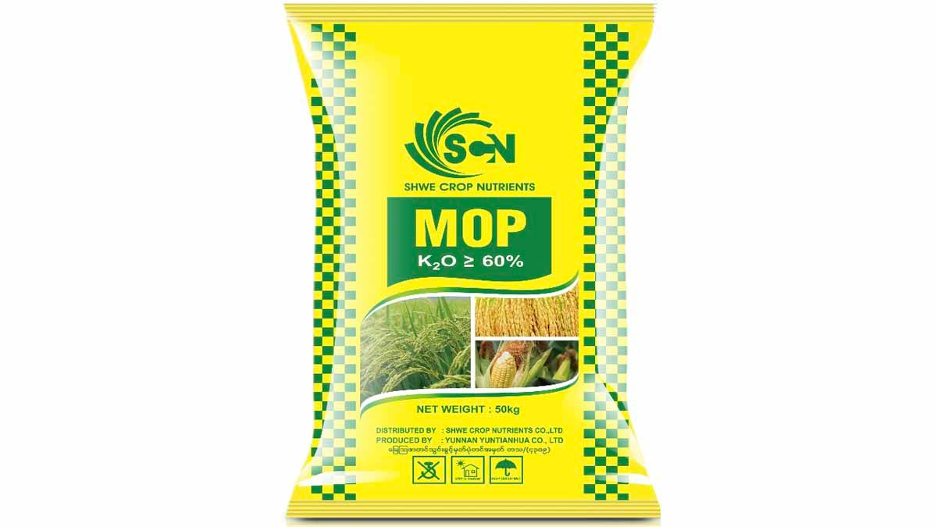
ပိုတက်ရှ် (Potash / Muriate of Potash - MOP) ဓာတ်မြေဩဇာ
-စပါးစေ့ အောင်မည်းခြင်းနှင့် အစေ့အဆံ ပြည့်မီစေရန် : စပါးစေ့များကို ဖျင်းမသွားဘဲ စပါးအောင် စေ့ပြည့်စေပြီး အလေးချိန် စီးစေသည်။
​ပင်စည် သန်မာပြီး လဲပြိုမှု သက်သာစေရန် : စပါးပင်၏ ပင်စည်တံကို ခိုင်မာစေသဖြင့် လေဒဏ်၊ မိုးဒဏ်ကြောင့် စပါးပင်များ ယိုင်လဲခြင်းမှ ကာကွယ်ပေးသည်။
​ရောဂါနှင့် ဖျက်ပိုး ဒဏ်ခံနိုင်စေရန် : စပါးပင်၏ ခုခံအားကို တိုးတက်စေသဖြင့် မှိရောဂါများနှင့် ဖျက်ပိုးများ ကျရောက်မှုကို သက်သာစေသည်။
- ​ပိုတက်ရှ် မြေဩဇာကို စပါးတစ်ရာသီလျှင် ၂ ကြိမ် ခွဲ၍ ထည့်သွင်းပေးပါက အထိရောက်ဆုံး ဖြစ်ပါသည်။
​ပထမအကြိမ် (စိုက်ပျိုးချိန် / အပင်ခြေခံ မြေပြင်ချိန်) :
​စပါးမစိုက်မီ မြေပြင်ချိန် (သိုမဟုတ်) စိုက်ပြီး ၁၄ ရက်အတွင်း အပင်ခြေခံ (Basal) အဖြစ် ပုလဲ၊ တီစူပါတိုနှင့် တွဲဖက် ထည့်ရသည်။
​ဒုတိယအကြိမ် (စပါးနှံ စတင်သန္ဓေတည်ချိန် - စိုက်ပြီး ၄၅ - ၅၀ ရက်ခန့်) :
​စပါးမကောက်မီ/စပါးနှံ စတင် ကိုယ်ဝန်ဆောင်ချိန်တွင် ထည့်ပေးရမည်။
- စပါး ၁ ဧက လျှင် အသုံးပြုရမည့် စာရင်း -
​စပါး ၁ ဧက စုစုပေါင်း နှုန်းထား : ပိုတက်ရှ် မြေဩဇာ အိတ်ဝက် မှ ၁ အိတ်ခန့် (၂၅ ကီလို မှ ၅၀ ကီလို) အသုံးပြုနိုင်ပါသည်။
​တစ်ကြိမ်လျှင် ထည့်ရမည့် အချိုးကျ နှုန်းထား :
​ပထမအကြိမ် (စိုက်ချိန်/အပင်ခြေခံ) : ၁ ဧကလျှင် ပြည် ၈ ပြည် မှ ၁၀ ပြည်ခန့် (ဝက်အိတ် ၏ တစ်ဝက်ခန့်)
​ဒုတိယအကြိမ် (စပါးနှံ သန္ဓေတည်ချိန်) : ၁ ဧကလျှင် ပြည် ၈ ပြည် မှ ၁၂ ပြည်ခန့်

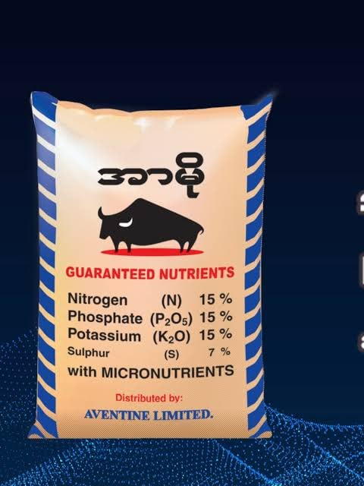
အာမို ၁၅-၁၅-၁၅ (Armo 15-15-15 - သုံးဆယ့်ငါး)
​သီးနှံအတွက် အဓိကလိုအပ်သော နိုက်ထရိုဂျင် (N)၊ ဖော့စဖရပ်စ် (P)၊ ပိုတက်ဆီယမ် (K) ဓာတ် ၃ မျိုးစလုံး ညီမျှစွာ ပါဝင်သည့် ဓာတ်မြေဩဇာ ဖြစ်ပါသည်။
​ဘာအတွက် သုံးတာလဲ : အပင် အမြစ်စွဲကောင်းစေရန်၊ ပင်စည် သန်မာစေရန်နှင့် သားခွဲကောင်းမွန်စေရန်အတွက် သုံးသည်။
​ဘယ်အချိန်မှာ သုံးတာလဲ : စပါးစိုက်ပျိုးချိန် (မြေပြင်ချိန်) မှ စိုက်ပြီး ၁၄ ရက်အတွင်း အပင်ခြေခံ (Basal) အဖြစ် ထည့်ပေးရသည်။
​ဘယ်လောက် သုံးတာလဲ : စပါး ၁ ဧကလျှင် အိတ်ဝက် မှ ၁ အိတ်ခန့် (၂၅ - ၅၀ ကီလို) သုံးစွဲနိုင်သည်။

​

မြင်းပျံ ၁၅-၁၅-၁၅ (ကွန်ပေါင်း မြေဩဇာ)
​-နိုက်ထရိုဂျင် (N)၊ ဖော့စဖရပ်စ် (P)၊ ပိုတက်ဆီယမ် (K) ဓာတ် ၃ မျိုး ညီမျှစွာ (၁၅% စီ) ပါဝင်သော သုံးဆယ့်ငါး ကွန်ပေါင်း မြေဩဇာ ဖြစ်ပါသည်။
​-ဘာအတွက် သုံးတာလဲ : စပါးပင် အမြစ်စနစ် သန်မာစေရန်၊ သားတက်/ပင်ပွား များများထွက်စေရန်၊ ပင်စည် ထုတ်လုပ်မှုနှင့် အဆီအနှစ် ပြည့်ဝစေရန် သုံးသည်။
​-ဘယ်အချိန်မှာ သုံးတာလဲ : စပါးစိုက်ပျိုးချိန် (စိုက်အပြီး ရေသွင်းချိန် သို့မဟုတ် စိုက်ပြီး ၇ ရက်မှ ၁၄ ရက်အတွင်း) အပင်ခြေခံ (Basal) အဖြစ် ထည့်ပေးရသည်။
​ဘယ်လောက် သုံးတာလဲ : စပါး ၁ ဧကလျှင် အိတ်ဝက် မှ ၁ အိတ်ခန့် (၂၅ - ၅၀ ကီလို) သုံးစွဲနိုင်သည်။

​ 
Top One (တော့ပ်ဝမ်း) မြေဩဇာ
-အဟာရဓာတ် ပြည့်ဝစွာ စုပ်ယူနိုင်ခြင်း : နိုက်ထရိုဂျင် (Nitrogen) ဓာတ် အဓိကပါဝင်ပြီး Amino Acid နှင့် အခြား အာဟာရဓာတ်များ ဖြည့်စွက်ထားသဖြင့် အပင်က မြေဆီလွှာအတွင်းရှိ အာဟာရကို ပြည့်ဝစွာ စုပ်ယူနိုင်စေသည်။
​အမြစ်စဉ် အားကောင်းပြီး ပင်ပွားများခြင်း : အမြစ်စနစ်ကို သန်မာစေပြီး စပါးအမြစ် စိမ့်ဝင်မှု ကောင်းမွန်စေကာ စပါးပင်မှ အောင်နှံ ထွက်နိုင်သော အပင်ပွား/သားတက်များ များပြားစေသည်။
​ပင်စည် တောင့်တင်း၍ အရွက်အစိမ်းရောင် ကြာရှည်ခြင်း : ပင်စည်ကို သန်မာစေပြီး အရွက်များကို အစိမ်းရောင် တာရှည်ခံစေသဖြင့် အစာချက်လုပ်နိုင်စွမ်း မြင့်မားစေသည်။
​အစေ့အဆံ အောင်မြင်ခြင်း : စပါးစေ့များကို အဖျင်း/အမှော် နည်းစေပြီး အစေ့အဆံ ပြည့်ဝကာ အထွက်နှုန်းကို တိုးတက်စေသည်။
-စိုက်ပျိုးစဉ် အဓိက ၂ ကြိမ် ခွဲ၍ ထည့်သွင်းပေးပါက အထိရောက်ဆုံး ဖြစ်ပါသည်။
​ပထမအကြိမ် (စိုက်ပြီး/ကြဲပြီး ၅ - ၇ ရက်အတွင်း သိုမဟုတ် မြေခံ) :
​စပါးပင် စတင် အမြစ်စွဲချိန်နှင့် သားတက်/ပင်ပွား စတင်ထွက်ရှိချိန်တွင် ထည့်ပေးရမည်။
​ဒုတိယအကြိမ် (စိုက်ပြီး ၆၀ - ၇၀ ရက်ခန့်) :
​စပါးပင် ဖုံးတုံးလုံးတုံးချိန် (စပါးနှံ စတင်သန္ဓေတည်/ကိုယ်ဝန်ဆောင်ချိန်) တွင် အထွက်နှုန်း တိုးတက်စေရန် ထည့်ပေးရမည်။
- ​စပါး ၁ ဧက လျှင် အသုံးပြုရမည့် နှုန်းထား -
​စပါး ၁ ဧက စုစုပေါင်း နှုန်းထား : Top One မြေဩဇာ ၁ အိတ် မှ ၁ အိတ်ခွဲ (၅၀ ကီလို မှ ၇၅ ကီလို) ခန့် အသုံးပြုနိုင်ပါသည်။
​တစ်ကြိမ်လျှင် ထည့်ရမည့် အချိုးကျ နှုန်းထား :
​ပထမအကြိမ် (စိုက်ပြီး ၅-၇ ရက်) : ၁ ဧကလျှင် အိတ်ဝက်ခန့် (၂၅ ကီလို) သိုမဟုတ် ပြည် ၁၀ - ၁၅ ပြည်
​ဒုတိယအကြိမ် (စိုက်ပြီး ၆၀-၇၀ ရက်) : ၁ ဧကလျှင် အိတ်ဝက် မှ ၁ အိတ်ခန့် (စပါးပင်၏ အခြေအနေကြည့်၍)

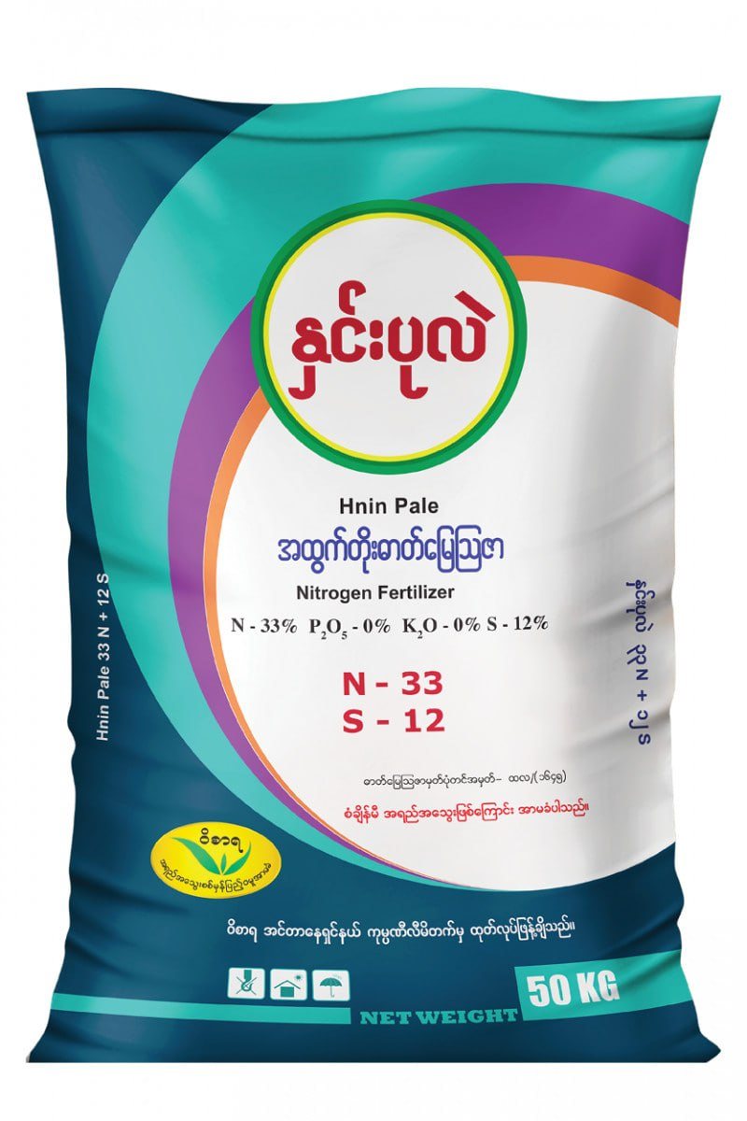
နှင်းပုလဲ မြေဩဇာ
-နိုက်ထရိုဂျင် (33%) ပါဝင်မှု : အပင်ကို လျှင်မြန်စွာ ကြီးထွားစေတယ်၊ အမြစ်စွဲကောင်းပြီး အပင် သားခွဲ/သားတက် မြန်ဆန်စေသည်။ အရွက်များကို အစိမ်းရောင် ရဲရဲရောင်ရောင် စိမ်းလန်းစိုပြည်စေပါတယ်။
​ဆာလဖာ (12%) ပါဝင်မှု : ရိုးရိုးပုလဲ (Urea) မြေဩဇာနဲ့ မတူဘဲ ဆာလဖာဓာတ် အပိုပါဝင်တဲ့အတွက် စပါးပင် အရွက်များ အဝါရောင်သန်းခြင်းမှ ကာကွယ်ပေးသည်၊ အစာချက်လုပ်နိုင်စွမ်း မြှင့်တင်ပေးပြီး နိုက်ထရိုဂျင်ဓာတ်ကို အပင်က ပိုမို ထိရောက်စွာ စုပ်ယူနိုင်အောင် ကူညီပေးပါတယ်။
-​နှင်းပုလဲကို စပါးစိုက်ပျိုးစဉ် အပင်ကြီးထွားချိန် အစောပိုင်းကာလများ တွင် အဓိက ထည့်သွင်းပေးရပါမည်။
​ပထမအကြိမ် (စိုက်ပြီး ၁၀ - ၁၄ ရက်ခန့်) :
​စပါးပင် အမြစ်စွဲပြီး အပင်သစ်/သားတက် စတင်ထွက်ချိန် တွင် ထည့်ရသည်။
​ဒုတိယအကြိမ် (စိုက်ပြီး ၂၅ - ၃၅ ရက်ခန့်) :
​စပါးပင် အပင် သားခွဲ အကောင်းဆုံးအချိန် (အပင်ပုန်းချိန်) တွင် ထည့်ပေးရမည်။
-စပါး ၁ ဧက လျှင် အသုံးပြုရမည့် နှုန်းထား -
​စပါး ၁ ဧက စုစုပေါင်း နှုန်းထား : နှင်းပုလဲ မြေဩဇာ ၁ အိတ် မှ ၁ အိတ်ခွဲ (၅၀ ကီလို မှ ၇၅ ကီလို) ခန့် အသုံးပြုနိုင်ပါသည်။
​တစ်ကြိမ်လျှင် ထည့်ရမည့် အချိုးကျ နှုန်းထား :
​ပထမအကြိမ် (စိုက်ပြီး ၁၀-၁၄ ရက်) : ၁ ဧကလျှင် ပြည် ၁၀ ပြည် မှ ၁၅ ပြည်ခန့် (အိတ်ဝက်ခန့်)
​ဒုတိယအကြိမ် (စိုက်ပြီး ၂၅-၃၅ ရက်) : ၁ ဧကလျှင် ပြည် ၁၅ ပြည် မှ အိတ်ဝက်အထက်

